САНКТ-ПЕТЕРБУРГСКОЕ ГОСУДАРСТВЕННОЕ БЮДЖЕТНОЕ ПРОФЕССИОНАЛЬНОЕ
ОБРАЗОВАТЕЛЬНОЕ УЧРЕЖДЕНИЕ
«ПОЛИТЕХНИЧЕСКИЙ КОЛЛЕДЖ ГОРОДСКОГО ХОЗЯЙСТВА»

Отчёт
по практической работе № 3
Тема: «Работа с дисковым пространством»

Дисциплина: «Организация сетевого администрирования операционных систем»

Специальность Сетевой Администратор
Группа ДПО-СА

Выполнили студенты: Шапкин И.В., Старовойтов И. Ю.
Проверил преподаватель: Егоров Д.А.

Санкт-Петербург
2025
Выполнение работы
- Создайте 2 виртуальных диска в менеджере Virtual BOX
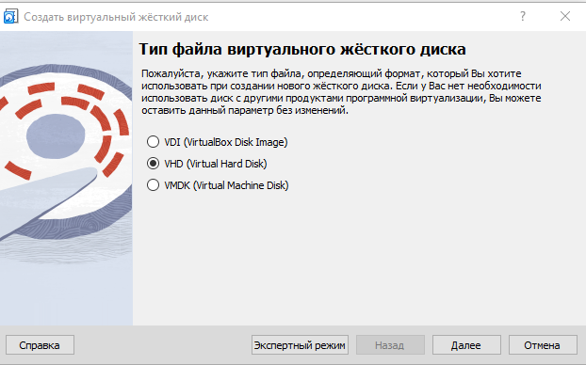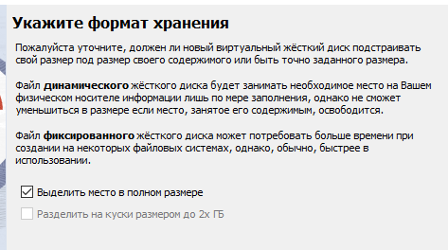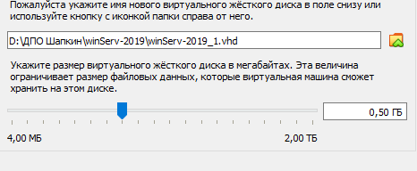
Также был создан второй виртуальный диск
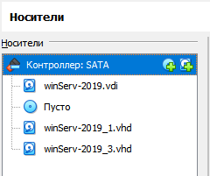 Оба новых диска были добавлены в “Носители”
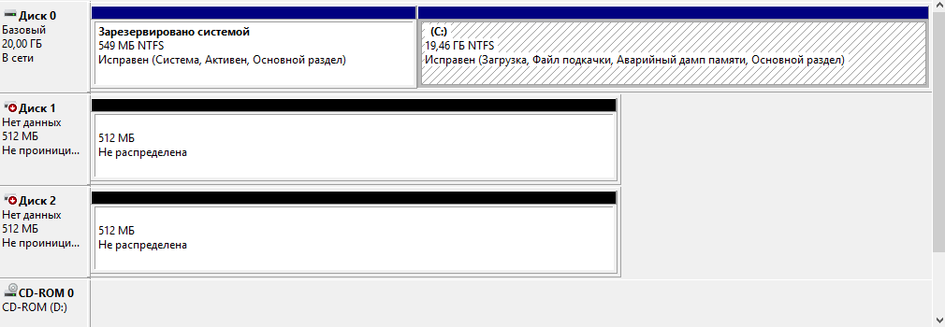
- Создайте нового пользователя, с необходимостью смены пароля при первом входе в систему и добавьте его в группу Пользователи удаленного рабочего стола. Сделайте скриншот
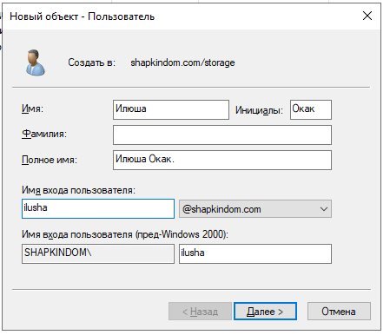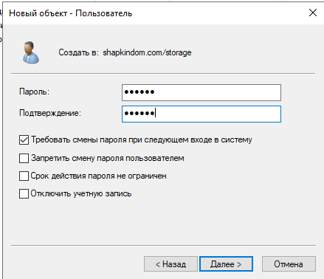
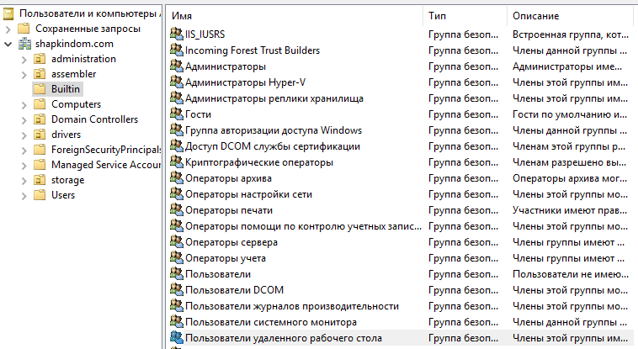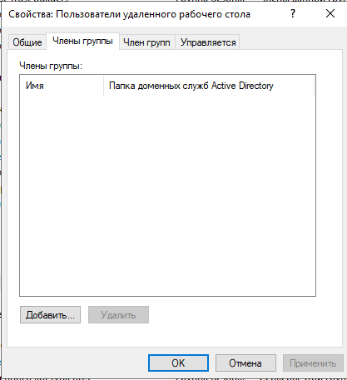
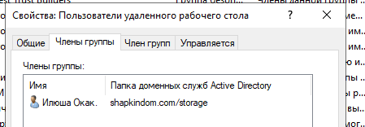
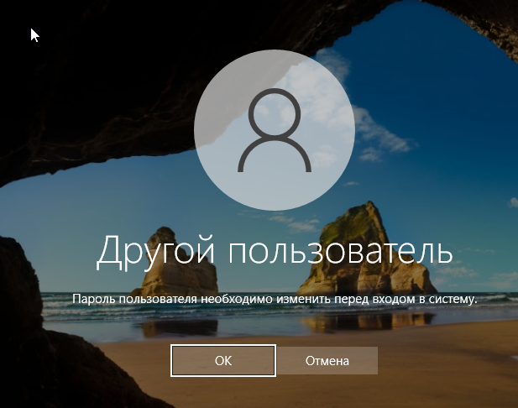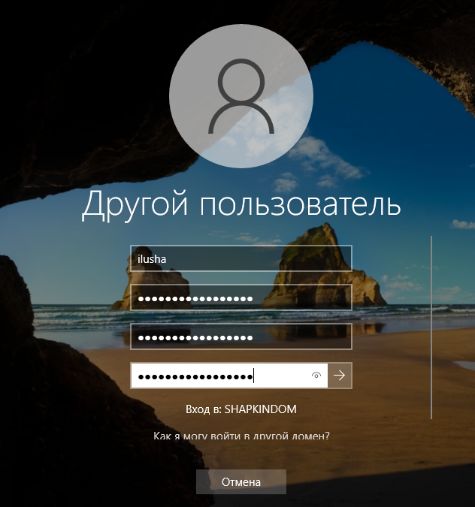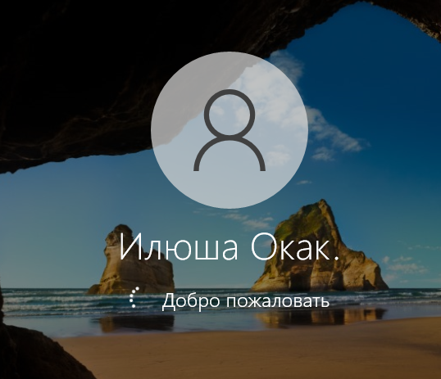
- Остановите и запустите службу SSTP из графической оболочки Сделайте скриншот cmd.
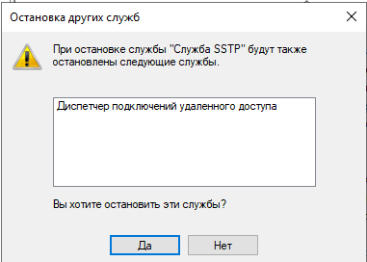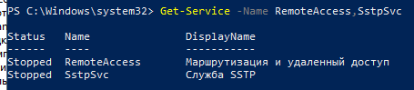
- Сожмите том, создайте раздел, потом верните в исходное состояние
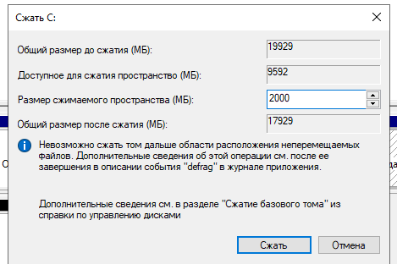
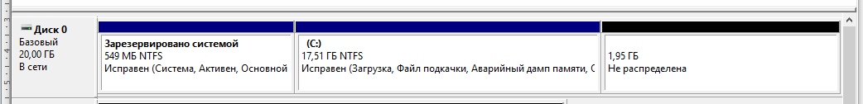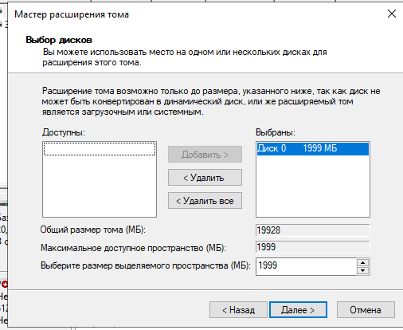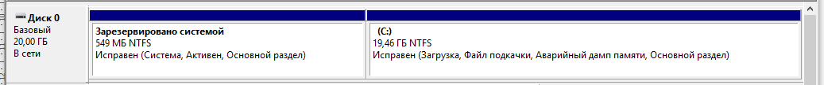
- Подключите второй диск, преобразуйте его в GPT
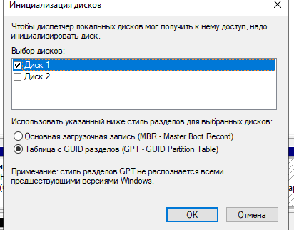
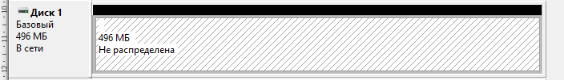
- Добавьте третий диск, создайте из 1 и 2 диска зеркальный том(ПКМ/Зеркальный том)
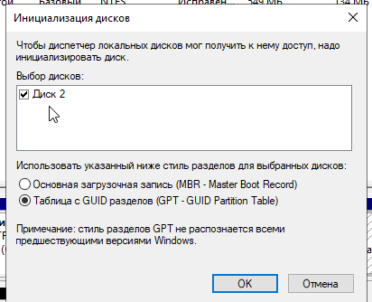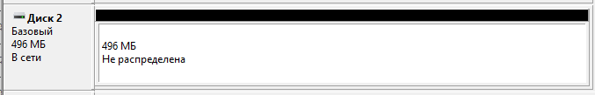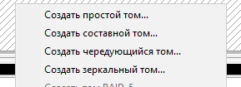
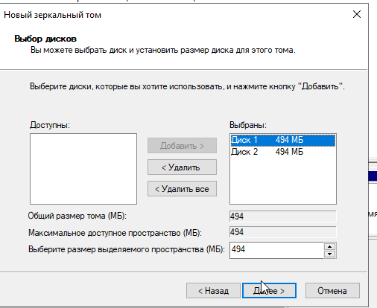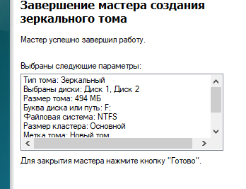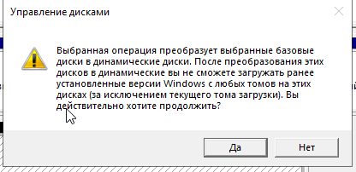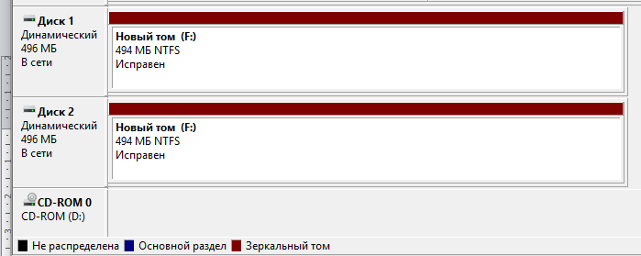
- Найдите ИД оборудования (pci , контроллер жесткого диска или видеокарта) и сайт в интернете, откуда можно скачать драйвера для этого устройства.
Видеоадаптер – VirtualBox Graphic Adapter (WDDM). Сайт: https://driverscatalog.com/en/drivers/download/VirtualBox%20Graphics%20Adapter%20(WDDM)/106312?ysclid=mi7dqltrj7639337993
- (В диспетчере задач) отфильтруйте приложения которые больше всего потребляют ресурсов процессора и оперативную память. Сделайте скриншот.
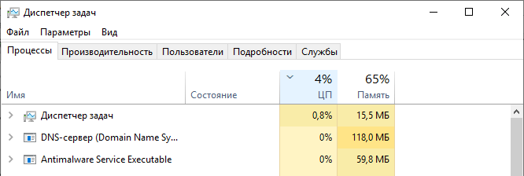
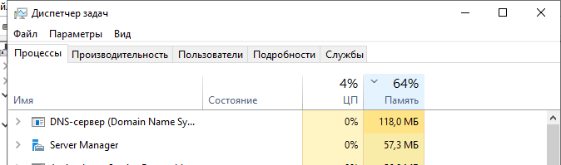
- Отфильтруйте системные события с кодом 6013 или 7036.
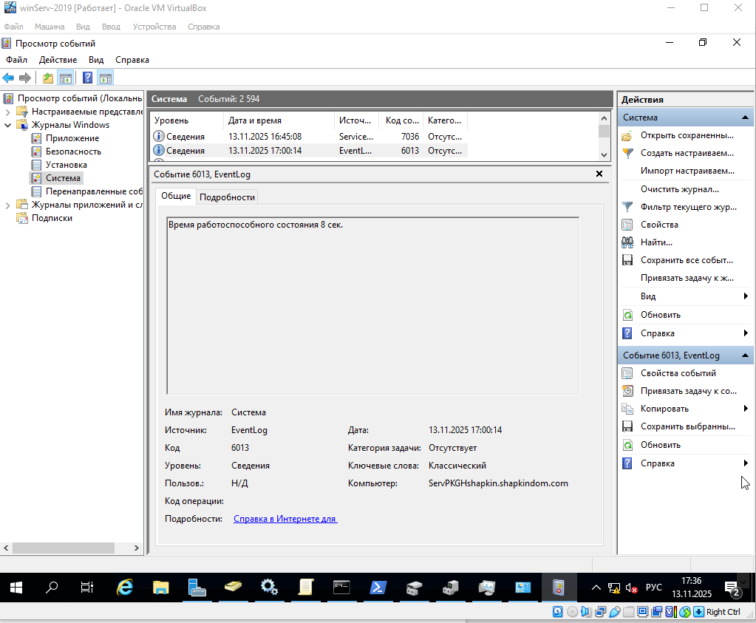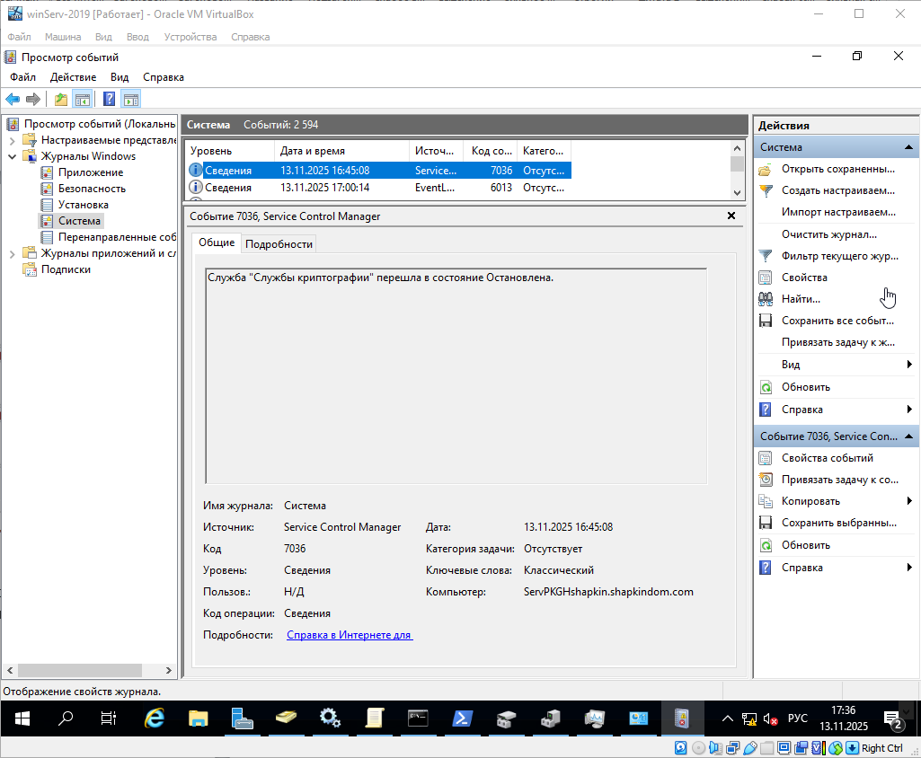
- Создайте задание, которое будет в ближайшее время в рабочие дни запускать команду ping 8.8.8.8.
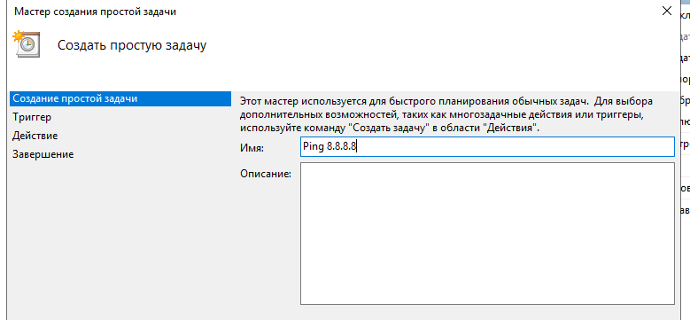
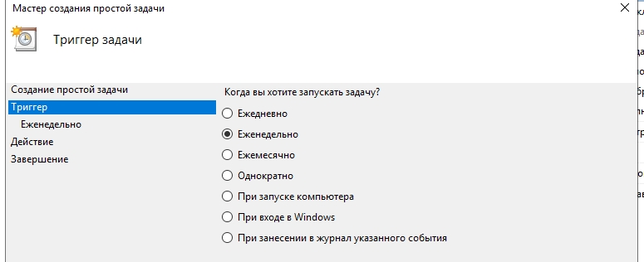
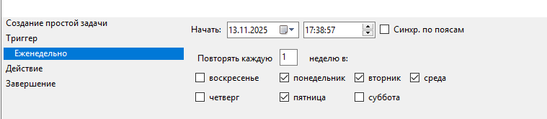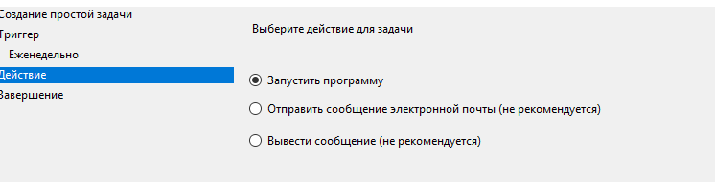
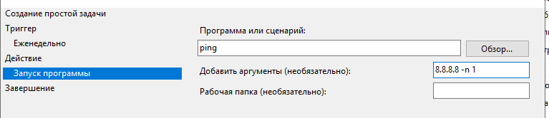
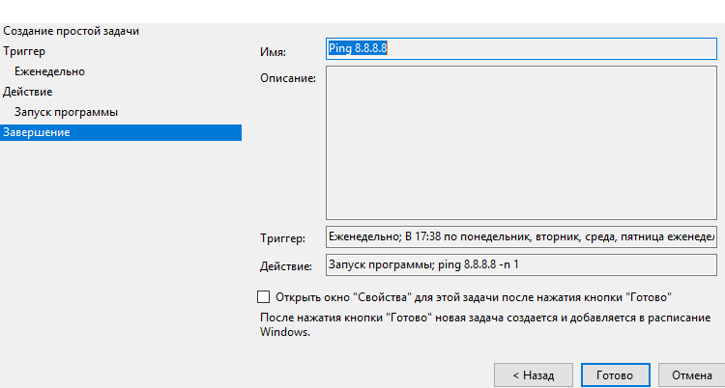
- Промониторьте через Системный монитор загрузку процессора
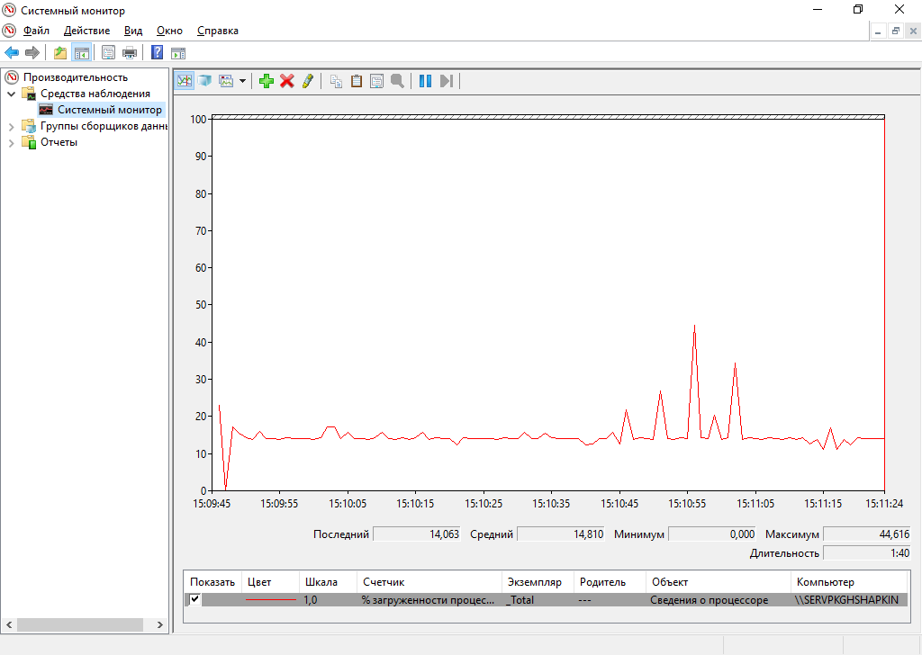
- Сохраните лог загрузки процессора в своей личной папке на локальном ПК
Сохранили через “Print to PDF”.
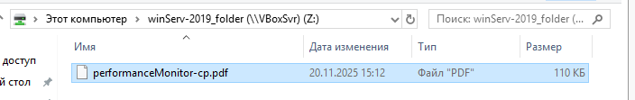
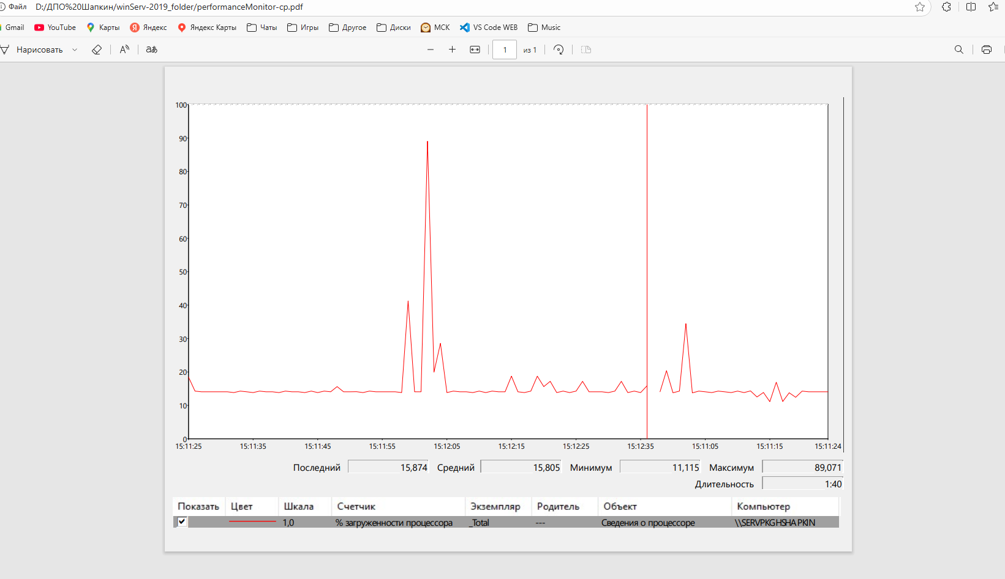
- Через Монитор ресурсов просмотрите в разделе Диск-Процессы с дисковой активностью-System какие используются файлы. Сделайте скриншот
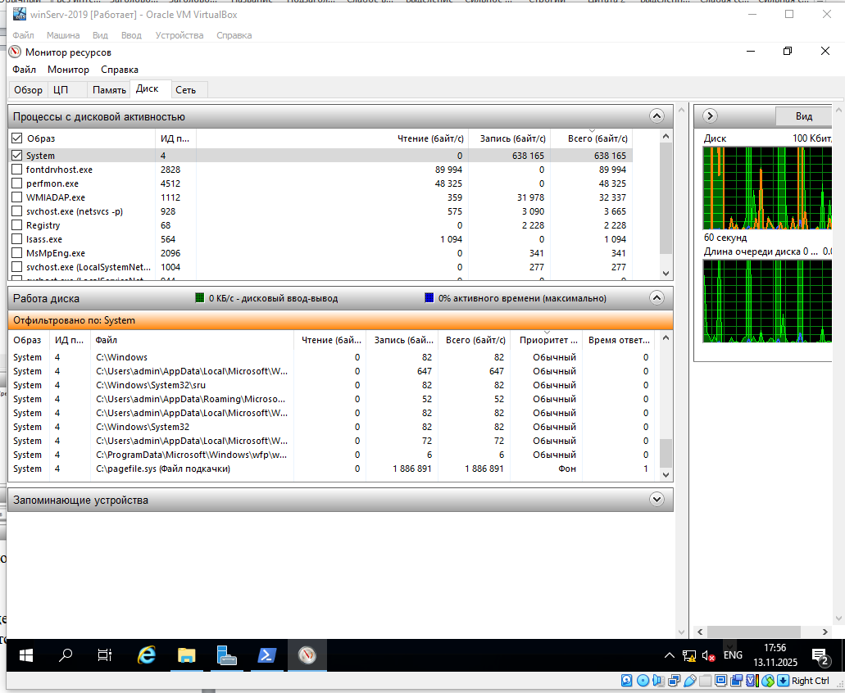

Ответы на контрольные вопросы

Контрольные вопросы отсутствуют

Выводы
В ходе выполнения данной работы мы научились работать с дисками и некоторыми утилитами ОС Windows Server 2019.

